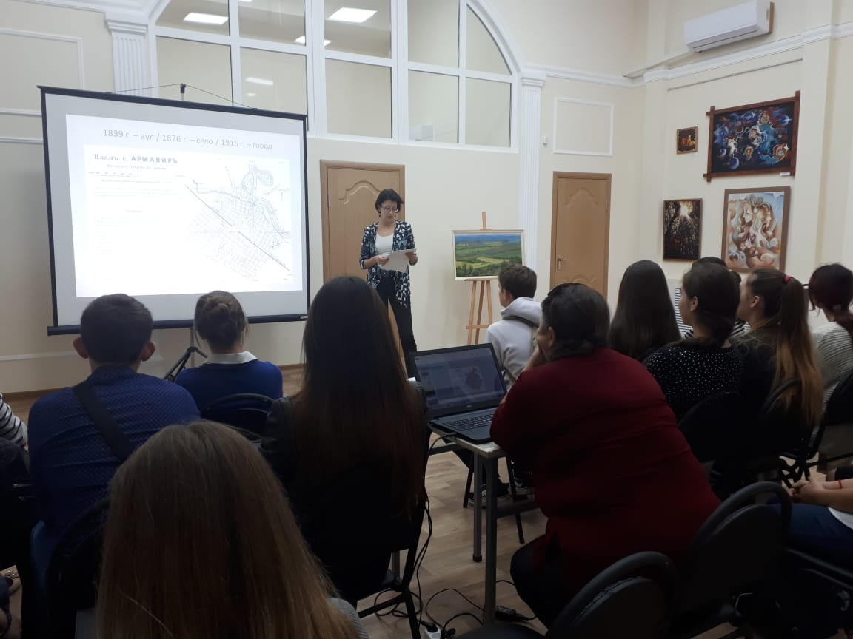
26 сентября 2018 года первокурсники Армавирского медицинского колледжа, студенты группы 1 МК, посетили выставочный зал Савы Дангулова.
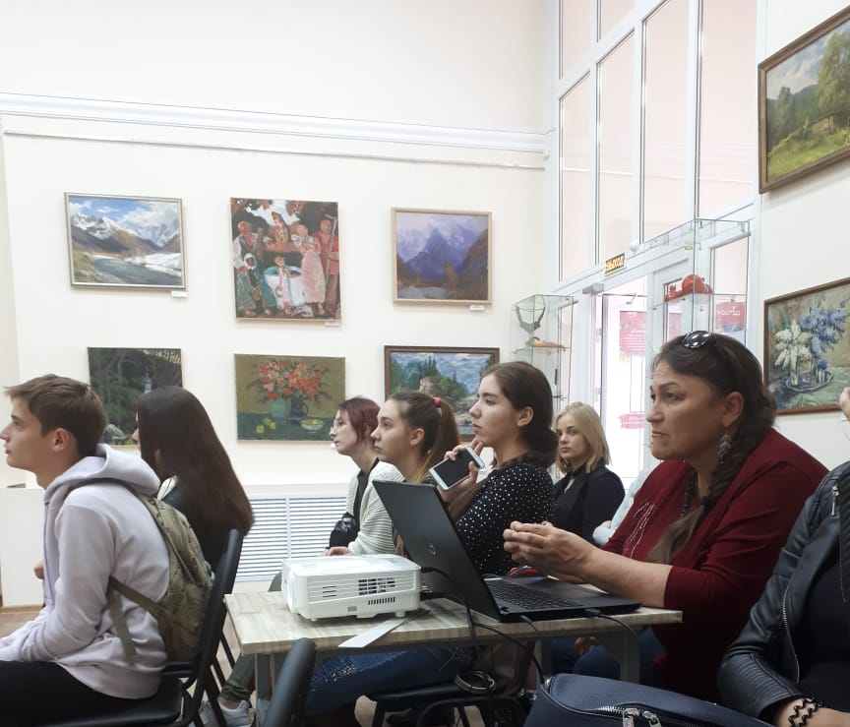
Подготовленная для них программа с поэтическим названием «Есть на юге уголок – сердцу милый городок…» искренне заинтересовала студентов. Учащиеся совершили виртуальную прогулку по старым улочкам Армавира, познакомились с архитектурой и жизненным укладом сельчан и горожан, обосновавшихся на этих землях более века назад.
Ретро путешествие включило в себя историко географическую справку, основанную на научных исследованиях и архивных материалах кандидата исторических наук С.Н Ктиторова.
Познавательной и интересной была такая экскурсия не только для тех студентов, которые приехали получать образование в нашем южном городе, но и тех, которые родились и выросли в городе Армавире. Так как они познакомились с новыми фактами, связанными с историей и современной жизнью Армавира.
Украшением мероприятия стали графические и живописные работы местных художников Ольги и Валерии Марахиных и Владимира Черноуса.
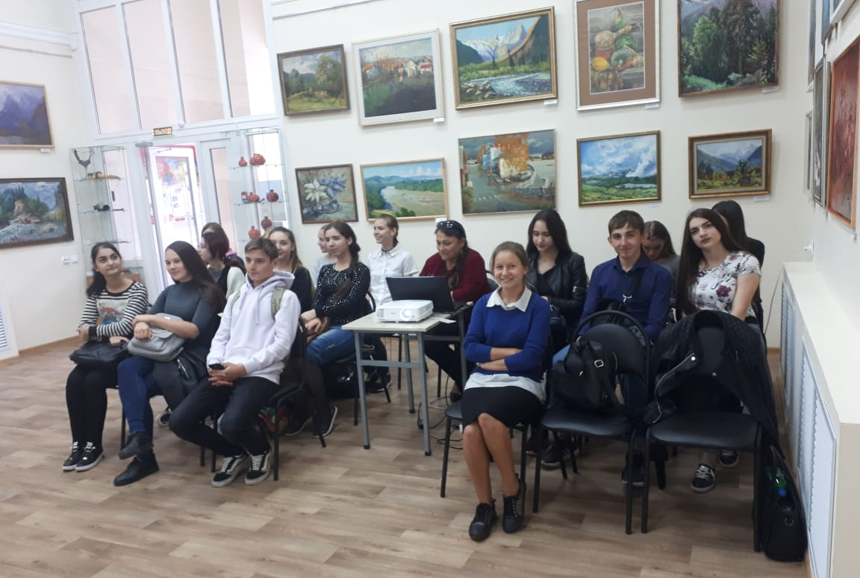
Несомненно, такое увлекательное знакомство с городом, не может не повлиять на развитие у студентов гражданских качеств, чувства патриотизма и гордости за наш красивый город!

